"GENTE DE DIOS, ¿DIOS QUÉ GENTE!"
SANTIAGO RIESCO PÉREZ, periodista, sriesco@gmail.com
MADRID
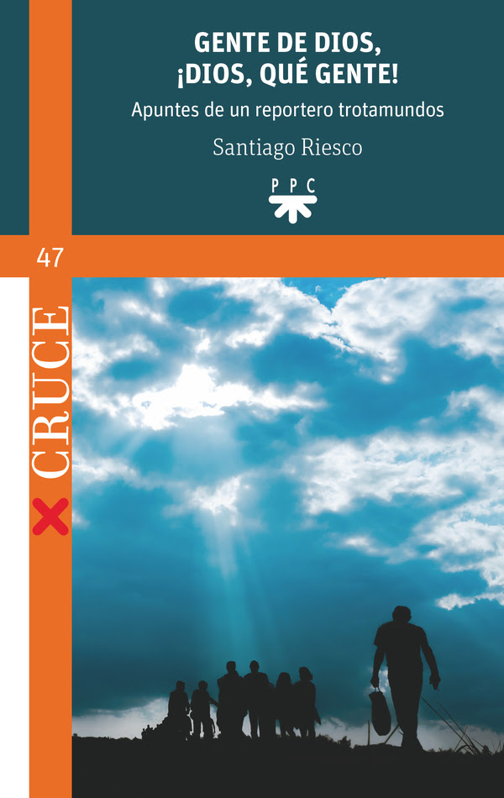
ECLESALIA, 02/12/22.- “Me han publicado los de PPC un libro y quizá les pueda interesar a los lectores de Eclesalia”, escribí en un wasá al cincuenta por ciento de este servicio informativo, a César Rollán. Y le envié el enlace donde la editorial explica de qué va y quién lo escribe. “¡Qué bueno!” me contestó enseguida el marido de Cristina Plaza, la otra mitad de este proyecto que, como yo, recibís otras siete mil personas interesadas en las cosas de Dios y de la Iglesia y de ser felices haciendo felices a los demás dejando este mundo mejor de como lo encontramos. “Seguro que sí les interesa…” me decía César en un mensaje lleno de cariño al tiempo que me invitaba a escribir una presentación de la criatura. Y aquí estoy.
El libro lleva como subtítulo “Apuntes de un reportero trotamundos”. Son textos que he ido escribiendo -en su mayoría- durante los dieciocho años que he trabajado como reportero y guionista del programa de TVE Pueblo de Dios. Al cambiar de trabajo me invitaron a seleccionar, organizar, revisar y completar mis viajes por el mundo de la mano de los pobres. Y eso hice.
En algo menos de 250 páginas esbozo retratos de personas, en su mayoría anónimas, en las que he visto a Dios. Son esos santos de la puerta de al lado a los que se les caen las virtudes de los bolsillos sin darse cuenta y como quitándose importancia. Gente de Dios. En la segunda parte cuento historias que son invisibles a la tele. Batallitas que pasan detrás de las cámaras y en las que me ha sido imposible no ver la mano del que siempre está con nosotros. Aunque haya quien no le vea, quien no le crea y hasta quien le niegue ¡Dios qué gente!
Mi obispo -y el de todos los madrileños- que también tiene cargo en la Conferencia Episcopal y que además es cardenal de la Iglesia de Roma, Carlos Osoro, ha escrito el prólogo. Mi admirado José Carlos Bermejo, director del Centro de Humanización de la Salud, religioso camilo y escritor prolífico es el que ha hecho posible este libro y ha redactado una deliciosa presentación. Pone el broche final el padre Jesús María Ruiz Irigoyen, director de la revista Humanizar, junto al que aprendí lo más importante del periodismo: respetar la dignidad de las personas sin faltar a la verdad. Sólo por leer lo de estos tres tipos llenos de Dios merece la pena invertir unos euros para viajar desde casa, conocer lo mejor de lo peor y descubrir que lo esencial es invisible a la tele. Ojalá os animéis a rezarlo. Y que me contéis qué os ha parecido (Eclesalia Informativo autoriza y recomienda la difusión de sus artículos, indicando su procedencia. Puedes aportar tu escrito enviándolo a eclesalia@gmail.com).
Feliz Adviento…, y lo que sigue.

